桃園市平鎮區北勢國民小學附設幼兒園

110學年度 第2學期 收退費規定111.2.07

1. 收費項目及標準：依桃園市政府109年10月27日府法濟字第1090270424號令「桃園市教保服務機構收退費辦法」及104年6月9日府教幼字第1040150313號函辦理。
2. 教保起訖服務時間：111年2月14日至111年6月30日止。
3. 繳費方式及地點：現金或網路繳費皆可，詳細說明請看繳費三聯單。
4. 各項收費依「桃園市教保服務機構收退費辦法」詳列如下(一學期以4.5個月計)：

單位：新台幣

|  |  |  |  |  |  |  |
| --- | --- | --- | --- | --- | --- | --- |
| 收費項目 | | 公立幼稚園 | | 收費方式 | 金額 | 備註 |
| 學費(補助) | | 7,000元 | | 1學期 | 0元 | 幼兒入學免收學費，其學費由教育部補助 註1、註2 |
| 雜費(補助) | | 1,100元 | | 1學期 | 1,100元 |  |
| 代收代辦費 | 活動費 (補助) | 半日制  675元 | 全日制  900元 | 1學期 | 900元 |  |
| 材料費 (補助) | 半日制 1260元 | 全日制 1,508元 | 1學期 | 1,508元 |  |
| 點心費 (補助) | 半日制 2250元 | 全日制 3,915元 | 1學期 | 3,915元 |  |
| 午餐費 (補助) | 3,230元 | | 1學期 | 3,230元 | 註3 本學期上課天數95天 |
| 保險費 | 175元 | | 1學期 | 175元 | 註4 |
| 家長會費 | 100元 | | 1學期 | 100元 | 註5 |
| 畢業  紀念冊 | 1680元 | | 1學期 | 大班幼生  家長選購 |  |
| 課後留園 | 本學期最高收費 | |  | 7,050元 |  |
| 政府補助 | | 第1胎幼兒補助4502元  第2胎以上/低收入戶子女/中低收入戶子女補助10,653元 | | | | |

* 註1：108學年度起，幼兒就讀公立幼兒園免收學費，其學費($7000)由教育部補助。

110學年度起，第2胎以上/低收入戶子女/中低收入戶子女入學免收學費、應收代辦費(含雜費、活動費、材料費、點心費及午餐費，其餘不補助)。如具有低收入戶、中低收入戶資格，務必出示相關證明，可申請(中)低收幼生入學免繳費補助

* 註2：具原住民身分幼兒，併政府擴大2-6歲育兒補助案，無另外申請之補助。
* 註3：本校附設幼兒園營養午餐收費，每餐為34元，以當學期用餐天數計費。如有變動則以當學年度規定為準，若要自備午餐或點心，請事先告知幼兒園。
* 註4：保險費減免對象：低收入戶學生、重度以上身心障礙學生、重度以上身心障礙人士之子女、原住民學生。(如有變動，依相關規定為主)
* 註5：家長會費減免對象：如有兄弟、姊妹、雙胞胎同在本校(含國小、幼兒園)就讀者，只需1位學生繳交家長會費(如有國小兄姊就讀，由國小部收費)。兄弟姊妹同時就讀本園者，以年紀較大者收費。
* 註6：本園主要作息為全日制，若家長有就讀半日制之需求，請告知幼兒園。

1. 為落實「全齡照顧政策─幼兒(0-6歲)國家一起養」政策，自110年8月起擴大補助，2-6歲幼兒就讀公立幼兒園，第一胎幼兒每月家長繳交費用最高為1,449元，大班第一胎幼兒家庭年所得逾50-70萬元，每月繳交費用最高為1,116元(補助金額約6000元整)
2. 中途入（離）園者，其收（退）費方式如下：

（一）中途入園：以其實際入園之日為收費起始日，全學期收費項目按就讀月數比例計算，每月收費項目按就讀日數比例計算。

（二）中途離園：

|  |  |  |  |
| --- | --- | --- | --- |
| 離園時間 | 退費項目及標準 | | 備註 |
| 學費、雜費 | 代收代辦費 |
| 開學日前 | 免繳費；已繳費者各項費用全額退還 | | 退費基準依幼兒園學期起始及結束日期為計算依據。 |
| 開學日後上課未逾學期6週者 | 學雜費退還2/3 | 全學期收費項目，按就讀月數比例退費；每月收費項目，按離園當月就讀日數比例退費。  代收代辦費如已製成成品者不予退費，並發還成品。 |
| 開學日後上課逾學期6週，未逾8週者 | 學雜費退還1/2 |
| 開學日後上課逾學期8週者 | 不予退費 |

※點心費、午餐費按日數比率計算退還；幼兒因故請假連續達7日以上(含假日)，則按日退費。

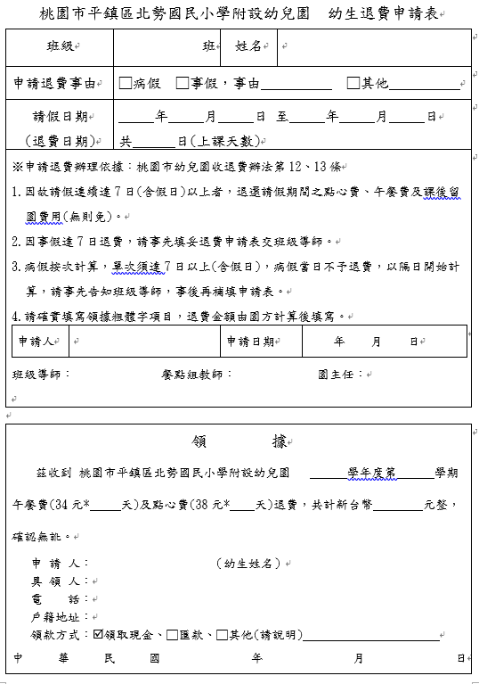七、請假退費

(一)幼兒因故請假連續達7日(含假日)以上者，應按其就讀日數比例，退還請假期間之點心費、午餐費或課後留園費用等項目之代辦費，其餘費用不予退費。

(二)因故請事假連續達7日(含假日)以上欲申請退費者，最慢於請假日前3天填寫退費申請表交由各班老師，以利本園進行點心、午餐之停餐作業。

(三)病假按次計算，單次須達7日以上(含假日)，病假第一日不予退費，以隔日開始計算，請事先告知班級導師，事後再補填申請表。

(四)免繳費之幼兒，因無繳費事實，故請假不退點心費及午餐費。